______________________________________________________________________
R E P U B L I K A E S H Q I P Ë R I S Ë

KUVENDI
Shërbimi i Financës dhe Buxhetit

Relacion mbi zbatimin e buxhetit për periudhën Janar-Prill 2020

Në zbatim të udhëzimit të Ministrit të Financave dhe Ekonomisë “Për procedurat standarte të monitorimit të buxhetit në njësitë e qeverisjes qendrore” dhe Rregullores së Kuvendit, me mbylljen e periudhës 4 mujore, janë analizuar treguesit financiarë faktikë dhe përcjellim këtë informacion.

Monitorimi i treguesve buxhetore në mënyrë krahasimore plan fakt dhe në lidhje me performancën e kësaj periudhe ka për qëllim të ndjekë arritjen e qëllimit dhe objektivave të synuara, të evidentojë realizimin e produkteve sipas planit, të ndërmarrë veprime korrigjuese duke ndryshuar alokimin e burimeve, të sigurojë informacion i cili do të shërbejë për përmirësimin e procesit të planifikimit dhe menaxhimit të buxhetit.

Buxheti i vitit 2020 është miratuar me ligjin nr.88/2019 “Për buxhetin e vitit 2020” dhe synon të mbështesë të dy programet buxhetore, në arritjen e qëllimit të politikave përkatëse.

Tabela nr.1 paraqet buxhetin vjetor sipas ligjit, planin 4 mujor sipas detajimit dhe realizimin faktik 4 mujor.
Tabela nr.1 |  |  |  | Në lekë
E m ë r t i m i | plan vjetor  sipas ligjit | Plani vjetor iI rishikuar me aktin normative nr.15/2020 | Plan 4 mujor |  | Fakti 4 mujor | % realizimit planit 4 mujor
a | 1 | 2 | 3 |  | 4 | 5=4/3
shpenzime për paga | 535.328.000 | 515.328.000 | 177.328.000 |  | 146.070.207 | 82.37 %
shpenzime për sigurime shoqërore | 81.000.000 | 79.000.000 | 27.000.000 |  | 20.914.479 | 77.45 %
shpenzime për blerje mallra dhe shërbime | 481.735.000 | 449.735.000 | 172.460.000 |  | 63.957.055 | 37.08 %
kuota parlamentare | 15.097.000 | 15.097.000 | 13.000.000 |  | 10.611.626 | 81.62 %
shpenzime kapitale ( investime) | 228.000.000 | 228.000.000 | 123.200.000 |  | 68.261.500 | 55.40 %
T OT A L I | 1.341.160.000 | 1.287.160.000 | 512.988.000 |  | 309.814.867 | 60.39 %

Për periudhën janar-prill 2020 totali i buxhetit vjetor i Kuvendit eshte realizuar 24 % ndersa ndaj planit 4 mujor realizimi eshte 60.39 % (te dhenat ne tabelë janë rakorduar me thesarin, por realizimi i zërit “Blerje mallra e shpenzime” faktikisht eshte me i larte, por nuk jane bere pagesat për shkak te prioriteteve te vendosura nga MFE, diktuar nga pandemia COVID.

Si rezultat i masave të marra për përballimin e pandemisë, duke qënë se një pjesë e angazhimeve nuk janë realizuar, gjatë muajit mars dhe prill janë bërë analiza buxhetore dhe i janë kthyer buxhetit të shtetit 54 milion lekë. Këto kthime janë sanksionuar në aktin normativ nr.15/2020 dhe plani i rishikuar paraqitet në kolonën nr.2 të tabelës së mësipërme:

Grafikisht realizimi plan-fakt 4 mujor paraqitet:

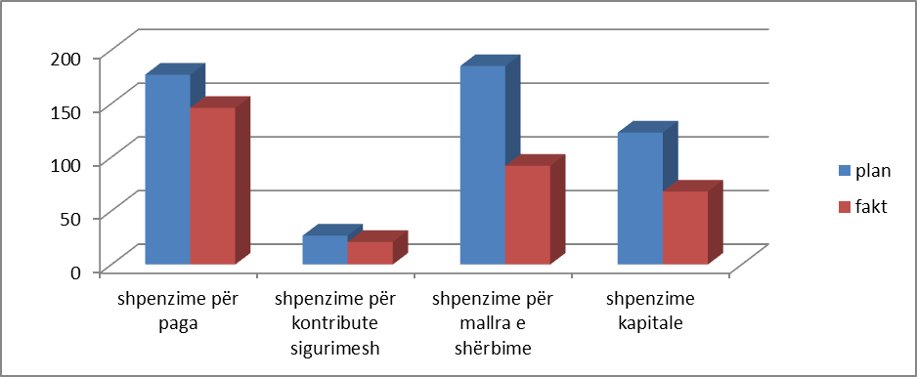

Numri i punonjësve

Ligji “Për buxhetin e vitit 2020” ka miratuar për Kuvendin numrin 407 të punonjësve (staf politik përfshirë deputetët si dhe stafin administrativ) dhe me vendim të Këshillit të Ministrave janë miratuar 13 punonjës me kontratë të përkohshme.

Fondi faktik 4 mujor i pagave dhe sigurimeve shoqërore është shpenzuar për një numër 347 punonjës dhe deputetë, përfshirë dhë 11 punonjës me kontratë.

Numri i punonjesve plan fakt per 4 mujorin e parë 2020 paraqitet grafikisht:

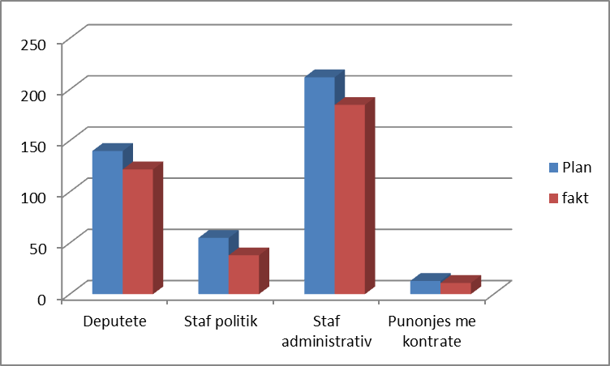

Shpenzimet për paga dhe për kontributet e sigurimeve shoqërore e shëndetësore

Plani 4 mujor i këtyre shpenzimeve është realizuar në masën 81.74 %.

Shpenzimet për paga në programin legjislativ planifikohen për një numër prej 140 deputetësh, ndërsa numri faktik në katërmujor është 122.
Si rezultat, në solidarizim për të përballuar vështirësitë e shkaktuara nga pandemia Covid-19, gjatë muajit mars dhe prill, janë bërë analiza buxhetore dhe i janë kthyer buxhetit të shtetit 22 milion lekë nga fondi i pagave dhe kontributeve të sigurimeve shoqërore dhe shëndetësore.
Ndryshimi është sanksionuar në aktin normativ nr.15/2020

Siç shihet nga grafiku që paraqet plan fakt numrin e punonjësve, edhe numri i punonjësve të stafit politik nuk është i rekrutuar plotësisht.

Gjatë kësaj periudhe, me vendim të Byrosë së Kuvendit, në solidarizim të situatës së shkaktuar nga pandemia Civid-19, deputetët kanë kontribuar nga paga e tyre dhe kanë transferuar në llogarinë e hapur nga Qeveria, vlerën prej 13.2 milion lekë.

Shpenzimet operative për blerje mallra e shërbime

Ky grup shpenzimesh si katermujor është realizuar ne masen 37.08% e planit katërmujor( sipas te dhenave ne tabelen e mesiperme, sipas pagesave te kryera por ne fakt jane 47.07.%, nje pjese e papaguar). Plani katërmujor nuk ka ndryshim në kuadër të aktit normativ 15/2020. Efektet e këtij akti normativ fillojnë nga maj 2020 e në vazhdim. Ky efekt në zërin e “shpenzimeve operative për blerje mallra e shërbime” është 32 milion lekë.
Nga programi administrativ janë kthyer 7 milion lekë, ndërsa 25 milion lekë janë analizuar të kursehen nga programi i shërbimit legjislativ

Ky grup shpenzimesh nuk parashikohet të realizohet në mënyrë të njëtrajtshme dhe përveç kësaj, për shkak të situatës së krijuar, Agjencia e Prokurimit Publik, me njoftimin nr.2371 datë 31.03.2020 pezulloi shpalljen e procedurave të reja të prokurimit publik (përveç blerjeve të materialeve që kanë të bëjnë me situatën e pandemisë).

Grupet kryesore të këtij zëri të paraqitura grafikisht (në milion lekë) dhe të krahasuara me të njëjten periudhe të vuiti të kaluar paraqiten grafikisht si mjë poshtë:

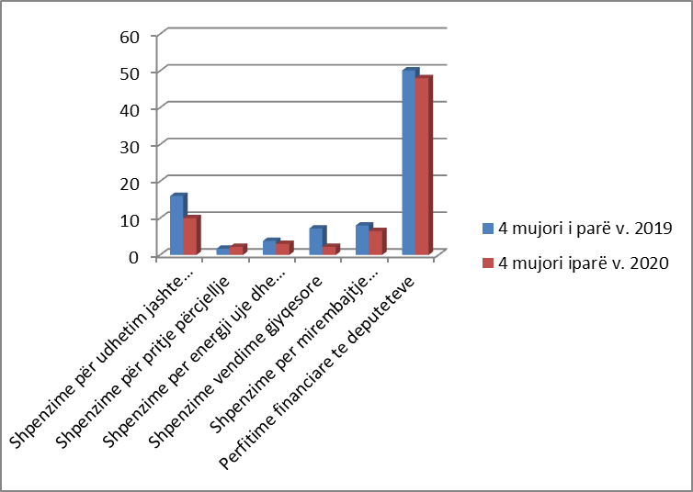

Shpenzimet për kuotat parlamentare

Gjatë periudhës janar-prill 2020 janë paguar detyrimet vjetore për kuotat parlamentare në ato organizata ku bën pjesë dhe Kuvendi i Shqipërisë si OSBE, IPU, NATO, PABSEC.
Realizimi 4 mujor paraqitet 81.62 %.

Fondi i veçantë

Me udhëzimin nr.2 datë 20.01.2020 “Për zbatimin e buxhetit të vitit 2020”, Ministria e Financave dhe Ekonomisë ka përcjellë dhe tabelën e shpërndarjes së fondit të veçantë në Institucione. Për Kuvendin është përcaktuar vlera 500 mijë lekë.
Me shkresen nr.3790/1 date 03.03.2020, Ministria e Financave ka akorduar fondin e veçante ne vlere 500 000 leke nga te cilat 400 mije lekë në programin administrativ dhe 100 mije lekë ne programin legjislativ.
Ky fond do të përdoret në përputhje me kriteret e përcaktuara në vkm nr.929 datë 17.11.2010 “Për krijimin dhe përdorimin e fondit të veçantë” i ndryshuar ( përdorimi në rastet për fatkeqësi në familje ose për dalje në pension).
Për katërmujorin e parë të vitit 2020 nuk është përdorur ky fond.

Investime Kapitale

Në vitin buxhetor 2020, Kuvendi ka planifikuar dhe i janë akorduar fonde nga buxheti i shtetit në vlerë 228 milion lekë, të cilat janë detajuar në projekte si në tabelë:

Tabela e projekteve te investimeve per vitin 2020
në lekë
Emërtimi i projektit | Plani | fakti 4 mujor | perqindja e realizimit
Blerje sistem elektronik i votimit | 47.462.000 | 47.461.500 | 100,00%
Blerje sistem i menaxhimit te dokumentacionit | 15.227.000 | 0 | 0,00%
Upgrade i sistemit e-parlament | 20.800.000 | 20.800.000 | 100,00%
Blerje sistem të infrastruktures se klasifikuar | 8.000.000 | 0 | 0,00%
Blerjeprojekt per riaftesimin e dy godinave te Kuvendit | 14.000.000 | 0 | 0,00%
Ndertim i faqes zyrtare ëebsite Kuvendit | 2.500.000 | 0 | 0,00%
Blerje makineri e blere per shtypshkronjen e Kuvendit | 9.000.000 | 0 | 0,00%
Blerje pajisje zyre | 35.998.000 | 0 | 0,00%
Blerje autovetura | 22.000.000 | 0 | 0,00%
Blerje libra | 380.000 | 0 | 0,00%
FV dyer e dritare te blinduara Kryesi e Salla Seancave | 52.633.000 | 0 | 0,00%
Totali | 228.000.000 | 68.261.500 | 29,94%

Blerja e sistemit elektronik të votitmit dhe blerja e serverave ne kuadër të përmirësimit (upgrade)
i sistemit e-parlament, janë në kuadër të kontratave të nëshkruara në vitin 2019 dhe
që janë shtrirë në afate dhe në vitin 2020. Janë realizuar 100 % gjatë periudhës që raportohet.

Gjithashtu dhe projekti “Blerje sistem i menaxhimit te dokumentacionit” ka filluar që në vitin 2019, por gjatë realizimit është kërkuar dhe është miratuar një shtyrje afati.

Realizimi 4 mujor i investimeve paraqitet 29.94 %.

